Super Star Battles

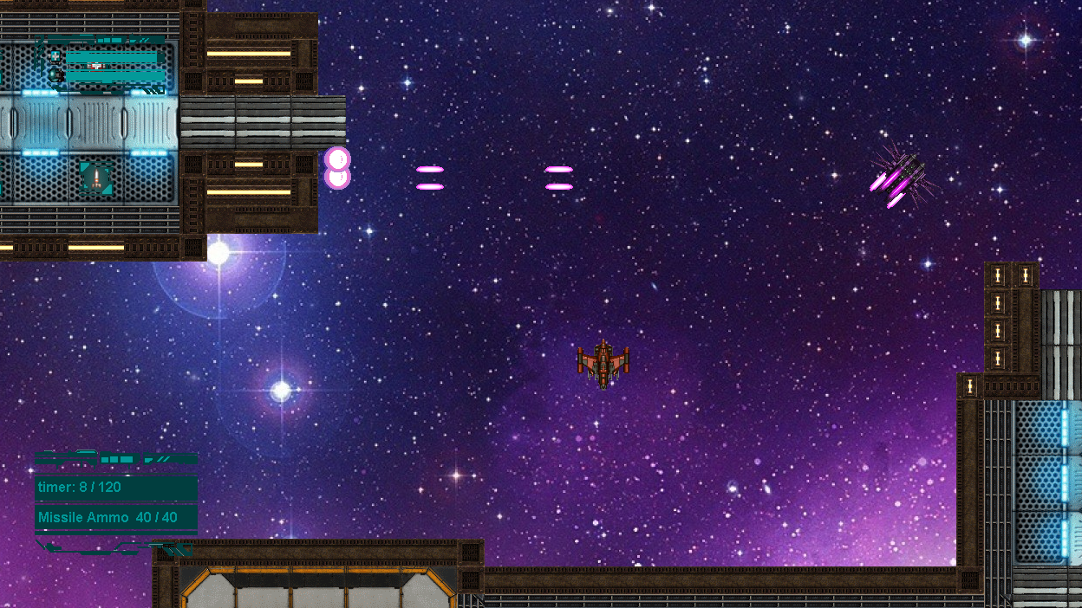

Ein Weltraum Abenteuer, geschrieben in Java.

Autoren:

* Kevin Künzi
* Casimi Platzer
* Michael Schmid

Inhalt

Einleitung 3

Spielbeschreibung 4

Singleplayer 4

Multiplayer 4

Steuerung 5

Spielfeld 5

Schiffe 5

Gegner 5

Upgrades 5

Hauptmenü 6

# Einleitung

Im Modul BTI7301-Project1 bekamen wir den Auftrag, ein Spiel basierend auf dem Spieleklassiker „Super Star Trek“[1] [2] zu entwickeln.

Laut Projektbeschreibung sind die Anforderungen für das Spiel wie folgt:

* Angelehnt an Super Star Trek
* Mehrfarbige Pixelgraphik
* „neuste“ Eingabetechnologien wie Cursortasten
* Das Spiel soll uns Spass machen.

Wir als Autoren (by the way leidenschaftliche Spieler) haben uns noch folgende Anforderungen gestellt:

* Balancemässig nicht zu einfach
* Mehrspieler Modus
* Mehr als nur eine Waffe
* Flüssiges Spiel mit konstanten 60 FPS
* Einfache Erweiterbarkeit (neue Maps / Waffen).

Nach etlichen Prototypen und Diskussionen ist schlussendlich das Kapitel „Spielbeschreibung“ auf der nächsten Seite beschrieben Game entstanden.

# Spielbeschreibung

Bei Super Star Battles handelt es sich um ein Weltraumkampfspiel. Der oder die Spieler steuern ein Raumschiff und bekämpfen sich. Es gibt einen Singleplayer und einen Multiplayermodus. Beide Modi beeinhalten die gleiche Steuerung und Upgrades.

## Singleplayer

Ein Spieler kämpft sich durch grosse Maps mit gegnerischen Schiffen und Türmen. Die Map beinhaltet Upgrades für Die Gesundheit, die Energie, Munition und ein Upgrade für die Sekundärwaffen, den Missiles. Ziel des Modus ist es, alle Gegner innerhalb einer Zeitlimite zu töten.

Der Singleplayermodus ist in den Punkten Map, Aufgabe (Search & Destroy) und Setting (ein Schiff gegen alle Gegner) ähnlich wie „Super Star Trek“.

Im Gegensatz zum Original können wir uns nicht in andere Quadranten (i.e. Maps) beamen. Da wir mehrere grosse Maps haben fanden wir diese Warp Funktion überflüssig.

Ebenfalls gibt es gegenüber dem Original keine Starbases, deren Funktion wird bei uns durch die diversen Upgrades erledigt.

## Multiplayer

Es handelt sich um ein „Duell“ von zwei Spielern auf einem kleinen, quadratischen Schlachtfeld. Jeder Spieler kontrolliert genau ein Schiff. Auf dem Schlachtfeld sind Gesundheits, Energy und Munition Upgrades.

Im Original Spiel kam kein Multiplayermodus vor, da die Autoren aber Freude am kompetitiven Spielen haben, erstellten wir einen.

## Steuerung

Die Steuerung erfolgt durch eine Tastatur. Jeder Spieler spielt auf der gleichen Tastatur.

Im Hauptmenü des Spiels befindet sich eine Überischt über die Steuerung.

Zu beachten: Das spielen an einer einzigen Tastatur braucht ein „Gamer“ Key Rollover, welches jegliche gedrückte Taste richtig erkennt.

## Spielfeld

Die verschiedenen Spielfelder werden als Tilemaps realisiert. Es kann nicht über den Rand hinausgeflogen werden. Es gibt „Wände“ die als Hindernisse und Deckung dienen. Je nach Spielmodus haben diese Wände eine andere Anordnung. Auf dem Spielfeld liegen diverse Upgrades. Diese befinden sich immer an derselben Stelle und werden bei Benutzung (i.e. Spieler fliegt über das Upgrade) für einige Zeit deaktiviert.

## Schiffe

Das Spielerschiff hat eine Gesundheit, Waffen sowie Energie. Sobald die Gesundheit aufgebraucht ist, wird das Schiff zerstört.

Das Spieler Schiff ist mit folgenden Waffen ausgestattet:

* Phaser: Standartmässige Waffe. Langsam und wenig Schaden, dafür unendliche  
   Munition. Kann im Singleplayer verbessert werden.
* Big Phaser: Mehr Schaden als der normale Phaser, verbraucht aber Energie
* Raketen: Schneller als Phaser, verbraucht Munition. Kann im Singleplayer verbessert  
   werden.

Die Energy ist eine Ressource, die beim Boosten (schneller fliegen) sowie beim Abfeuern von Big Phaser verbraucht wird. Sie regeniert sich langsam wieder.

## Gegner

Es gibt gegnerische Schiffe, welche sich bei Sichtkontakt auf den Spieler zubewegen und feuern, und Turrets, die sich nicht bewegen können, dafür aber besser bewaffnet sind als die gegnerischen Schiffe.

## Upgrades

Upgrades befinden sich auf dem Spielfeld. Durch drüber fliegen werden Sie aktiviert. Nach der Aktivierung werden Sie für einige Zeit deaktiviert.

Es existieren folgende Upgrades:

* Gesundheit: Stellt einen Teil der Gesundheit eines Schiffes wieder her.
* Energy: Stellt einen Teil der Energy eines Schiffes wieder her.
* Munition: Stellt einen Teil der Raketenmunition eines Schiffes wieder her
* Doppelte Raketen (Nur Singleplayer): Verdoppelt die Anzahl an abgeschossenen Raketen einen Schiffes.
* Doppelte Phaser: (Nur Singleplayer): Verdoppelt die Anzahl an abgeschossenen Phasern einen Schiffes.

## Hauptmenü

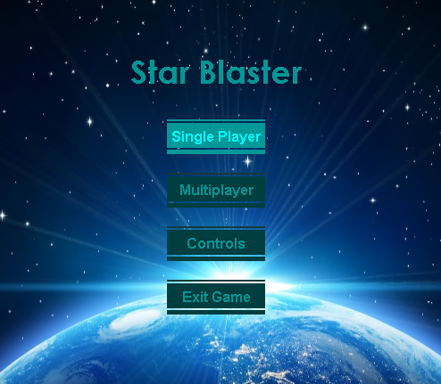

Beim Starten des Spiels erscheint das Hauptmenu, welches die Auswahl zwischen

* Single Player
* Multiplayer
* Controls
* Exit Game

Bietet.

Es ist jederzeit möglich, per ESC Taste wieder in das Menü zu kommen. Der momentane Spielstatus wird dabei gelöscht.

1. https://de.wikipedia.org/wiki/Star_Trek_(Computerspiel)
2. Spielanleitung Star Trek Battles: http://www.atariarchives.org/basicgames/showpage.php?page=158